I.A.T.H. INDUSTRIA AÇOREANA TURÍSTICO HOTELEIRA, S.A.R.L.

Relatório e Balanço de Contas Nº SN/1980 de 26 de Junho

RELATÓRIO DO CONSELHO DE ADMINISTRAÇÃO
Excelentíssimos Senhores Accionistas
De acordo com as normas legais e estatutárias, vem esta Administração levar ao conhecimento dos Senhores Accionistas o que foi a sua actividade durante o exercício de mil novecentos e setenta e nove.
1) Após prolongadas negociações, foram obtidas em dezassete de Outubro e treze de Novembro de mil novecentos e setenta e nove, respectivamente, as autorizações definitivas relativas à importação de capitais privados, permitindo a participação de accionistas estrangeiros no primeiro aumento de capital para trezentos milhões de escudos; e as relativas à realização dos contratos que a I.A.T.H. assinou com a Creusot Loire Entreprises em dezasseis de Outubro de mil novecentos e setenta e oito para a construção de dois hotéis chave na mão e com a OMNITEL S.A. em vinte e oito de Março de mil novecentos e setenta e nove para que preste a sua assistência na gestão dos supra mencionados hotéis.
2) Foi alterado do Banco Pinto & Sotto Mayor e do Banco Nacional Ultramarino o seu acordo em prestar o aval aos créditos concedidos a I.A.T.H. pelas entidades financiadoras estrangeiras, nomeadamente um credito Cotace pelo montante de Francos Franceses 44.000.000, um Credito Ducroire por um montante de Francos Belgas 235.285.478 e dois Créditos Financeiros de respectivamente dólares US$ 5.000.000 e dólares US$ 8.000.000.
3) Surgiram entretanto algumas dificuldades entre a Creusot Loíre Entrepríses e a Secretaria Regional do Equipamento Social quanto a aprovação do ante projecto do Hotel de Vista do Rei que se espera possam ser em breve superadas.
Por outro lado do Governo Regional dos Açores, temos encontrado sempre a mais alta colaboração na resolução de todas as situações que lhe têm sido postas.
Esperamos que durante o primeiro semestre de 1980, mil novecentos e oitenta, se iniciou os trabalhos da construção simultânea de dois hotéis.
Igualmente esperamos poder arrancar com a exploração dos mesmos no primeiro trimestre de mil novecentos e oitenta e dois.
Na realidade, o nosso investimento, trás incalculáveis benefícios para a Região, pois esta passará a usufruir de duas unidades hoteleiras de classe, internacional, tendo-se sempre procurado utilizar inteligentemente os seus recursos naturais, proteger o seu património ecológico, criar novos postos de trabalho, assim como
permitir o desenvolvimento das indústrias e actividades artesanais, criando assim uma nova fonte de divisas.
Neste exercício, todas as despesas efectuadas foram contabilizadas nas Imobilizações Incorpóreas, atendendo a que as mesmas se identificam com os gastos de instalação e expansão.
Por isso o nosso balanço não apresenta Resultado do Exercício pelo que propomos que o aproveis.
À Mesa da Assembleia Geral e ao Conselho Fiscal, agradecemos todo o apoio recebido.
Ponta Delgada, 18 de Fevereiro de 1980
O CONSELHO DE ADMINISTRAÇÃO
Albano Ferreira Pinto Bastos — Presidente
Albano Manuel Neto Viveiros
Dr. Carlos Alberto Silva Melo Santos
PARECER DO CONSELHO FISCAL
Senhores Accionistas,
De harmonia com as disposições estatutárias apresentamos à vossa consideração o nosso relatório e parecer relativo ao exercido encerrado em trinta e um de Dezembro de mil novecentos e setenta e nove; referindo o respectivo balanço as contas e o relatório do Conselho de Administração.
Acompanhamos durante o ano e na análise a actividade desenvolvida pelo Conselho de Administração que sempre prestou os esclarecimentos solicitados.
Verificamos periodicamente os livros de escrituração e as peças contabilísticas analíticas e compulsamos atentamente os documentos que lhes serviram de suporte.
Os exames que assim procedemos, sempre revelaram a máxima correcção dos elementos apreciados, mostrando conformidade com as regras e as determinações em vigor ou geralmente aceites. Entendemos que o balanço; as contas e o relatório do Conselho de Administração satisfazem as exigências legais. Nestes termos somos de parecer:
1.º) Que aproveis o relatório, o balanço e as contas submetidas à vossa apreciação.
2.º) Que aproveis um voto de louvor aos administradores que sem desfalecimento e permanente dedicação conseguiram superar todas as dificuldades que se lhes depararam e obter os resultados tão positivos pela nossa sociedade.
Ponta Delgada, 19 de Fevereiro de 1980
O CONSELHO FISCAL
Dr. Timoleonte Gozzi — Presidente
Maria Raquel Soeiro de Brito
Caros Manuel Santana Mendes

BALANÇO ANALÍTICO EM 31 DE DEZEMBRO DE 1979
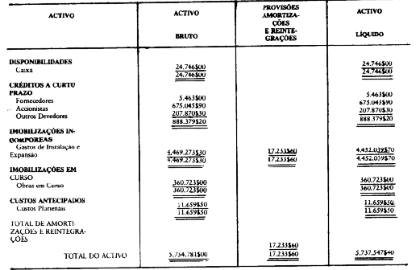
O TÉCNICO DE CONTAS O CONSELHO DE ADMINISTRAÇÃO
Antoniano Santos Bonança Albano Ferreira Pinto Bastos – Presidente
Carlos Alberto MeIo Santos
Albano Manuel Neto Viveiros

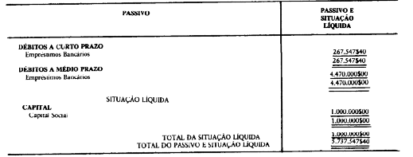
O Balanço e Contas foram aprovados em Assembleia Geral realizada em 27 de Março de 1980.
O TÉCNICO DE CONTAS O CONSELHO DE ADMINISTRAÇÃO
Antoniano Santos Bonança Albano Ferreira Pinto Bastos — Presidente
Albano Manuel Neto Viveiros
Carlos Alberto Melo Santos
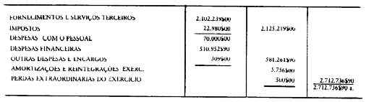
DEMONSTRAÇÃO DE RESULTADOS LÍQUIDOS EM 31 DE DEZEMBRO DE 1979
a) Estes gastos foram transferidos para Imobilizado Incorpóreo — «Gastos de Instalação e Expansão», em virtude da n/ empresa se encontrar em fase de instalação, conforme mencionado no relatório da Administração
O TÉCNICO DE CONTAS O CONSELHO DE ADMINISTRAÇÃO
Antoniano Santos Bonança Albano Ferreira Pinto Bastos — Presidente
Albano Manuel Neto Viveiros
Carlos Alberto Melo Santos

ANEXO AO BALANÇO E DEMONSTRAÇÃO DE RESULTADOS LÍQUIDOS EM 31 DE DEZEMBRO DE 1979
1 — A participação das pessoas singulares que detenham pelo menos 10% do Capital Social é de 50%.
2 — Movimento das contas da Situação Líquida
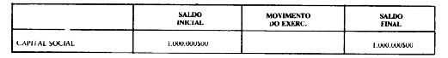
O TÉCNICO DE CONTAS O CONSELHO DE ADMINISTRAÇÃO
Antoniano Santos Bonança Albano Ferreira Pinto Bastos — Presidente
Albano Manuel Neto Viveiros
Carlos Alberto Melo Santos

